Voyager pour votre santé : Les bienfaits qui y sont rattachés




DIMINUER LE STRESS

Le stress, c’est quoi ? Tout ce qui vous rend tendu, en colère, frustré ou malheureux. Ces choses font parties de notre quotidien, que ce soit le travail, les ennuis ou les responsabilités habituelles. Partir en voyage a donc un effet très positif sur le niveau d’anxiété de quelqu’un, puisqu’on effectue une coupure nette avec tout ce qui nous entoure quotidiennement. C’est le moment parfait pour se détendre, afin d’évacuer tout ce qui nous angoisse. Concrètement, 89 % des voyageurs observent une baisse considérable de leur niveau de stress négatif. En effet, un certain niveau de stress est bon pour l’être humain, certains disent même qu’il peut nous aider à atteindre nos buts plus rapidement. Ce dernier déséquilibre le fonctionnement du système neuro-musculo-squelettique et augmente la sécrétion de cortisol, l’hormone qui gère le stress. Un excès de cette hormone provoque un épuisement progressif du corps et affaiblit le système immunitaire. Trop de stress n’affecte pas seulement notre santé et notre bien-être, mais peut aussi nuire à notre travail et nos relations sociales. Un conseil : laissez votre téléphone à la maison et profitez de votre voyage

DIMINUER LES TROUBLES DÉPRESSIFS
SENTIMENT DE SE RESSOURCER
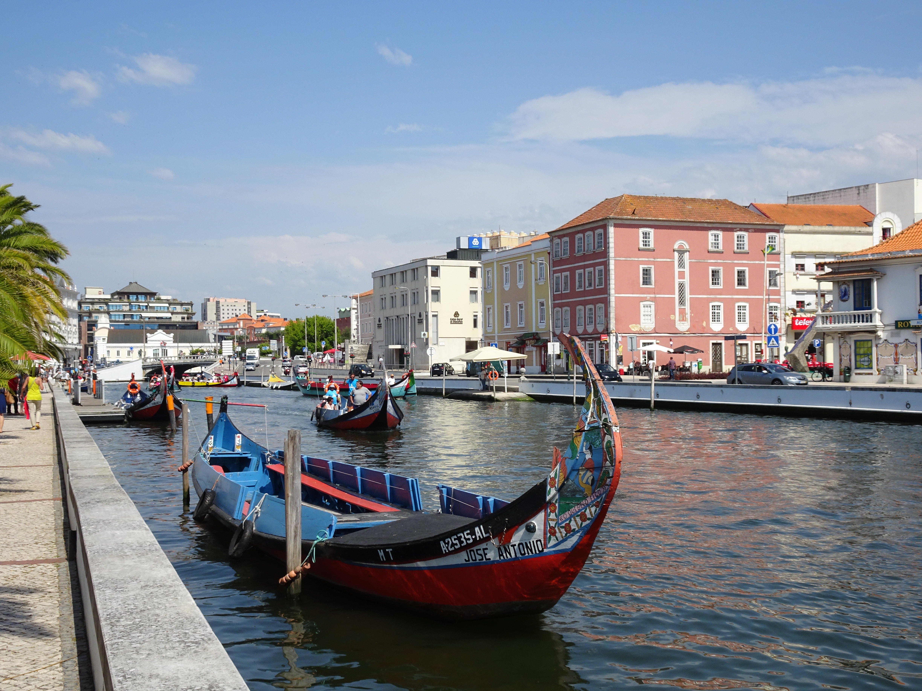

Les voyages contribuent à diminuer les troubles dépressifs, particulièrement en hiver. En effet, les symptômes reliés à la dépression (fatigue, tristesse, désir d’isolement, irritabilité, perte ou gain de poids, perte générale d’intérêt), se font sentir plus intensément entre les mois de novembre et janvier. Pourquoi? La lumière visible émise par le soleil a un impact bénéfique important sur notre moral, puisqu’elle modifie la production de certaines molécules dans notre corps. En conséquence, lorsque la période d’ensoleillement diminue et que les jours se font plus courts, notre moral subit ce changement. C’est pourquoi la luminothérapie est utilisée pour aider à traiter la dépression saisonnière, à défaut de pouvoir voyager au soleil. 3% de la population globale serait atteint du TAS (Trouble Affectif Saisonnier) et environ 15 % éprouveraient des symptômes moins sévères d’une durée plus courte. La dépression affecte essentiellement les femmes, soit 80% des cas. Il est prouvé que les femmes qui partent de façon régulière en voyage ont moins de risque de faire une dépression. En voyage, nous ressentons plusieurs émotions positives qui préviennent les rechutes.

Partir en voyage, c’est accueillir à bras ouverts tous les changements qui viennent avec. Que ce soit changer de rythme, de fuseau horaire ou d'alimentation, toutes ces différences nous éloigne de notre quotidien. Plusieurs voyageurs ressentent un sentiment très agréable de plaisir, parfois même de renaissance. C’est le moment idéal pour se ressourcer et se détendre.
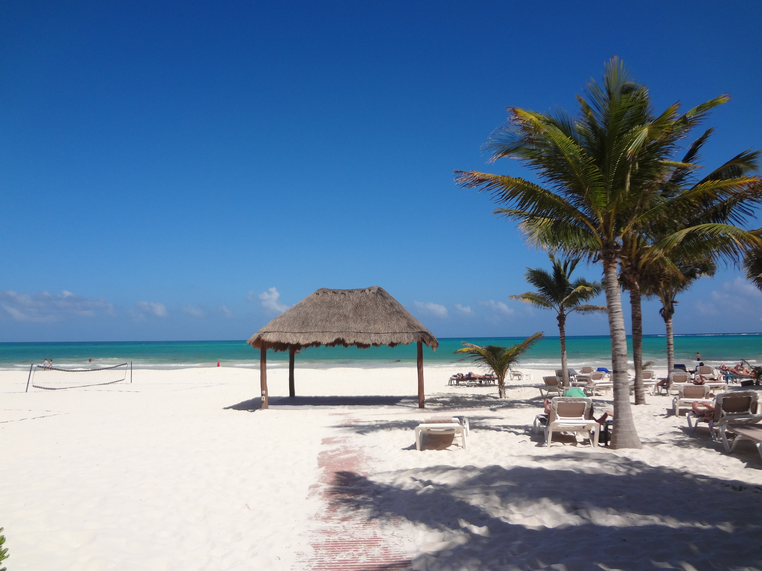

VOYAGER SEUL OU ACCOMPAGNÉ
Partir seul nous offre une plus grande liberté de choix, on suit nos propres envies, sans pression. Il est également plus facile de se trouver une place dans une restaurent, hôtel ou transport en étant seul. De plus, il sera plus facile de nouer de nouvelles relations, que nous n’aurions pas eu tendance à développer étant accompagné.

Voyager entre amis ou avec la famille nous permet de séparer nos dépenses, mais surtout de vivre des moments inoubliables avec la personne. Non seulement vous aurez de beaux souvenirs, mais un lien unique et inexplicable sera crée

Voyager nous permet de côtoyer les personnes différemment. Par exemple en couple, les voyages nous offrent une excellente occasion pour se détendre, ce qui a tendance à solidifier les liens dans un couple.
AMÉLIORE NOS RAPPORTS HUMAINS

Famille et amis : En passant du temps de qualité avec les gens que l’on aime, il est certain que les liens vont se renforcer.

Les émotions positives que l’on ressent en voyage nous rendent plus social et intéressent automatiquement les gens que l’on fréquente.


SLOW TRAVEL
Cette façon de penser est idéale si l’on veut réellement profiter du voyage que l’on est en train de faire. Cela consiste uniquement à apprécier la culture et la population locale, plutôt que de s’empresser à effectuer une tonne d’activités. Plus on s’imprègne de l’ambiance et des coutumes d’un pays, plus on risque de l’apprécier.

Les expériences vécues en voyageant nous font découvrir des cultures et des problèmes auxquels nous ne sommes pas confrontés au quotidien. Les nôtres nous semblent soudainement moins graves. En voyant les choses autrement, on devient rapidement plus ouvert d’esprit et tolérant envers les autres et nous-mêmes. D’ailleurs, plusieurs psychologues s’entendent pour dire que l’ouverture d’esprit contribue à une bonne santé mentale.
PLUS OUVERT ET TOLÉRANT


VOYAGER À BAS PRIX
Pour le transport, soyez flexibles, autant pour les dates que pour les escales ou les lieux des aéroports. Prenez le transport en commun, ou marcher tout simplement! Pour économiser une nuit d’hôtel, pourquoi ne pas voyager de nuit?

Les auberges de jeunesse sont une excellente alternative aux hôtels. Pour encore plus de convivialité, osez loger chez des citoyens!
Pour la nourriture, achetez des produits locaux. Une cuisine dans son logement est un bon atout.

La routine peut rapidement devenir ennuyante. Il est donc possible qu’après un certain temps, nous ayons moins de motivation à effectuer nos tâches. Partir en voyage est une excellente façon de refaire le plein d’énergie. La période avant le voyage joue un rôle très important aussi. En effet, les psychologues ont remarqué que plus la date des vacances approchait, plus les employés concernés démontraient de l'enthousiasme pour leur travail. Les objectifs que ces derniers se fixaient se réalisaient plus facilement et rapidement. Les voyages n’augmentent pas seulement la productivité des adultes, mais celle des adolescents âgés entre 12 et 18 ans aussi. Ces jeunes, qui ont la chance de pouvoir sortir un peu de leurs régions, sont beaucoup plus intéressés par l’école et les études.
AUGMENTER LA PRODUCTIVITÉ
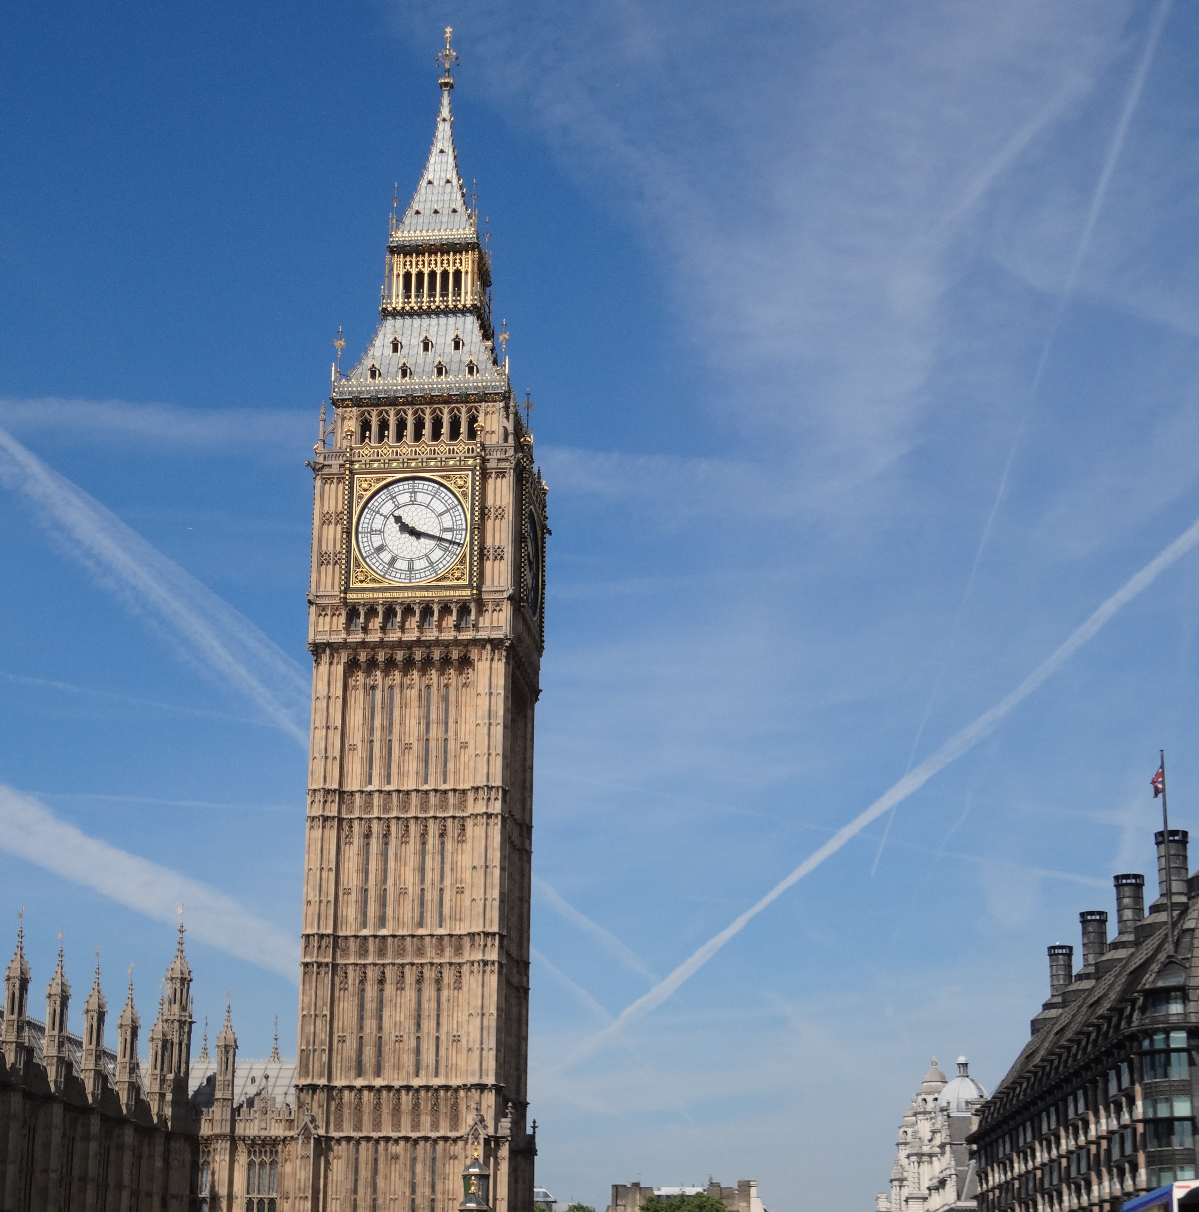

LA DURÉE
Il n’est pas nécessaire de partir durant deux mois pour ressentir les bienfaits du voyage. En fait, les courts séjours apportent exactement les mêmes bénéfices que ceux d’une plus longue durée.

La meilleure façon pour en apprendre sur notre personnalité c’est de partir en voyage. Durant ce séjour, nous sommes confrontés à nos défauts, mais surtout nos qualités. On peut être fier d’avoir atteint des objectifs que nous nous croyions incapables de réaliser. Bref, notre confiance en soi ne peut qu’augmenter, en voyant toutes les choses que nous sommes capables d’accomplir, et ce par nous-mêmes.
AUGMENTER LA CONFIANCE EN SOI
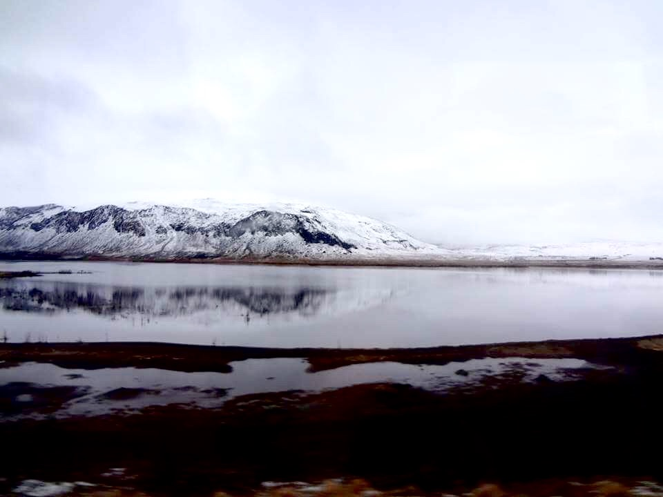

DÉCALAGE HORAIRE
Le décalage horaire se fait ressentir lorsqu’il y a au moins 3 heures de différence avec notre heure locale. Afin de combattre les conséquences de ce-dernier (fatigue dans la journée, insomnie dans la nuit et diminution des performances physiques et intellectuelles), voici quelques trucs :

Pour les courts séjours, soyez actifs aux heures où vous seriez normalement éveillés. Pour les séjours de plus d'une semaine, ajuster votre heure de coucher à celle de l’heure de votre destination trois jours avant votre départ.

Pour en savoir davantage, n’hésitez pas à aller consulter ces sites et livres!

ACS. «Voyager à petit budjet-le guide», L'assurance qui bouge avec vous , [en ligne]. [https://www.acs-ami.com] (14 novembre 2017)

AKHTAR, Miriam. «La psychologie positive pour surmonter la dépression», Montréal, Les Éditions de l'Homme, 2014, 228p.

ASSOCIATION DES CHIROPRATICIENS DU QUÉBEC, «Les bienfaits des vancances», [en ligne]. [https://www.chiropratique.com] (9 octobre 2017)

BRICE. «Voyager permet d'être en bien meilleure santé, paroles de scientifiques», Voyager loin,[en ligne]. [http://voyagerloin.com] (9 octobre 2017)

COUWENBERGH, Jean-Pierre. «La luminothérapie», France, Eyrolles Pratique, 2014, 180 p.

LANNEVILLE, Sarah. «Les 4 bienfaits de voyager», Incursion Voyage, [en ligne]. [http://www.incursion-voyages.com] (9 octobre 2017)

LAURA. «8 avantages à voyager seule», Olalachick , [en ligne]. [ http://olalachick.com](14 novembre 2017)

LAWRENCE, Gary. «Voyager, c'est bon pour la santé», L'Actualité, [en ligne]. [ http://lactualite.com] (9 octobre 2017)

NATHAN, David. «Les bienfaits du voyage», Bien au Quotidien, [ en ligne]. [ http://blog.danone.ca] (9 octobre 2017)

NATHAN, David. «Partir en vacance est bon pour la santé», Voyage Voyage , [en ligne]. [http://www.voyagevoyage.ca] (9 octobre 2017)

SCHWOB, Marc. «Vaincre le stress sans médicaments», Québec, Broquet, 2015, 137 p.

WARNOD, Véronique. «Le guide médical-santé du voyageur», Paris, Le Cherche midi, 2010, 425 p.

